Лабораторная работа №7
Работа с интерфейсом Mailslots

Цель и задачи работы
Основной целью практической работы является приобретение навыков использования интерфейса Mailslots для разработки распределенного приложения.
Результатом практической работы являются разработанное распределенное приложение, применяющее интерфейс Mailslots .

Консольное приложение ServerMS
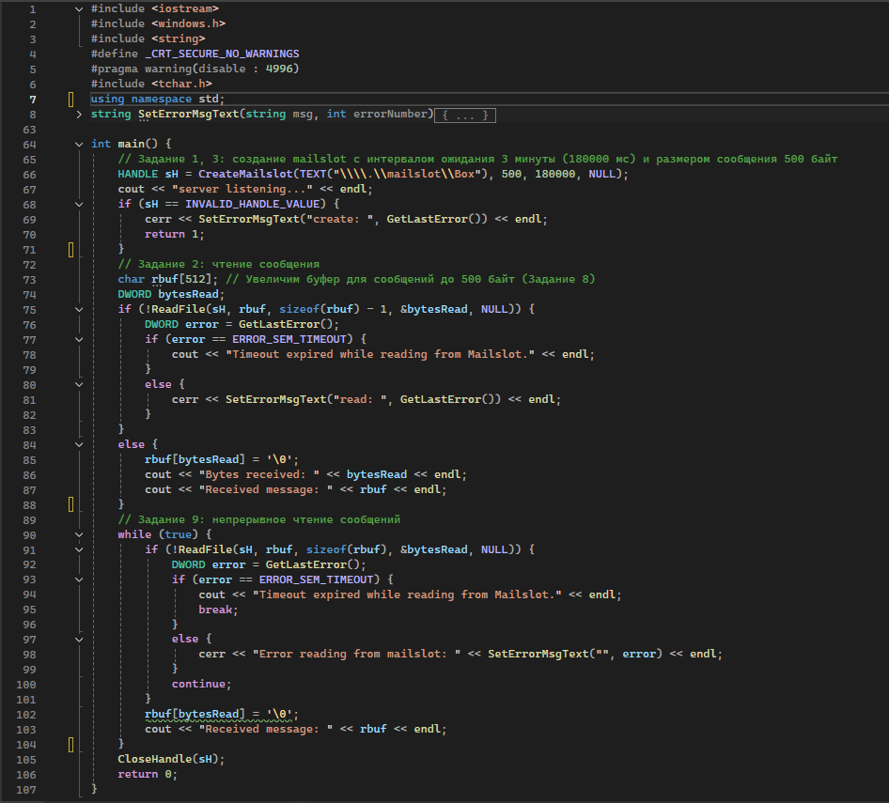Работа приложения ServerMS
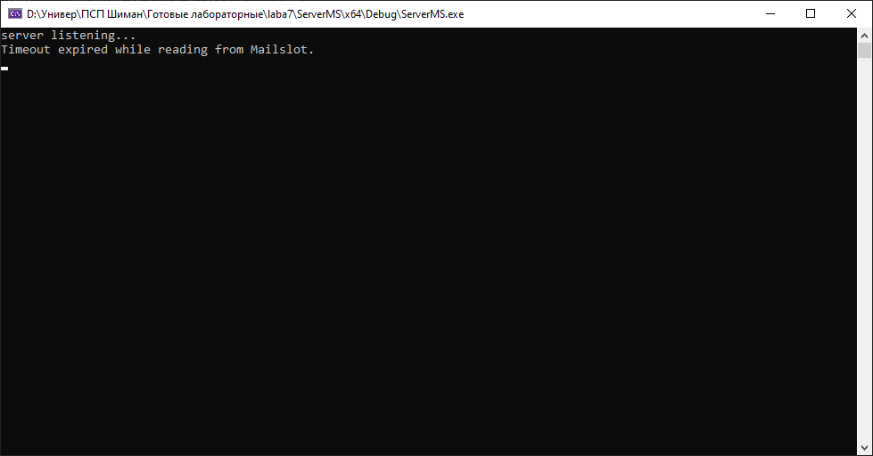
Консольное приложение ClientMS
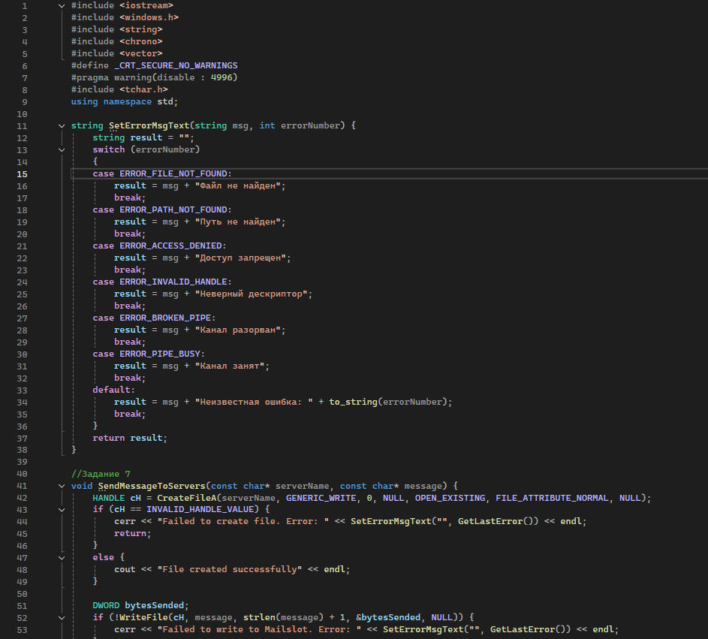
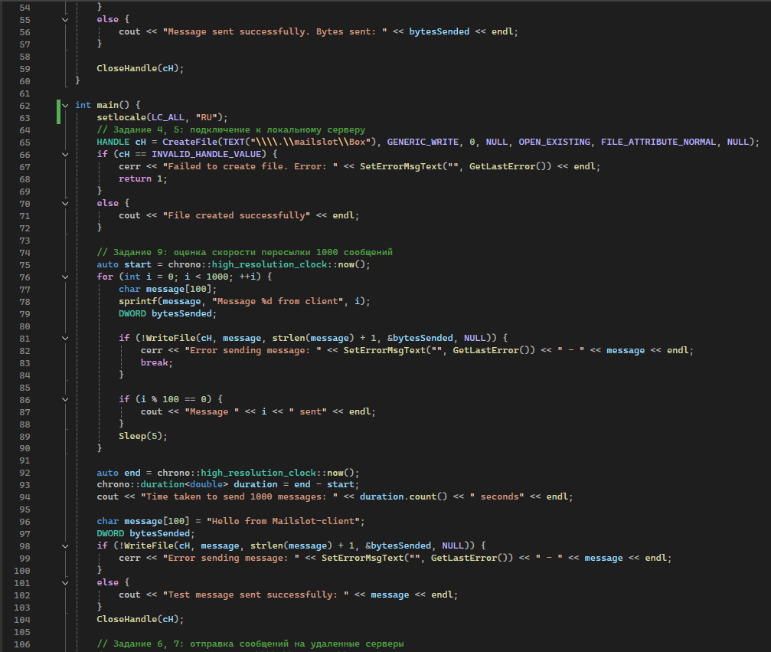
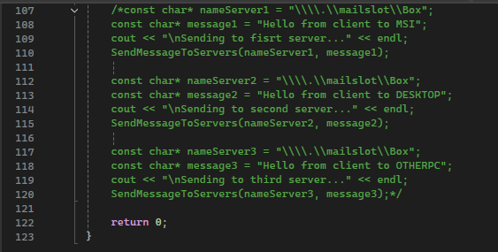
Работа приложения ClientMS
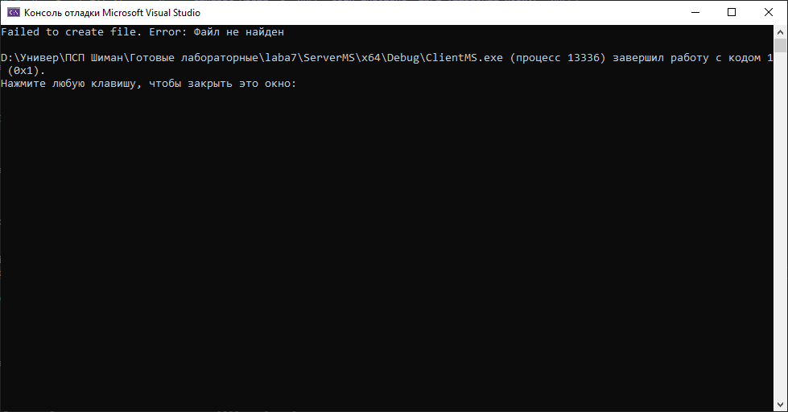
Работа приложений ServerMS и ClientMS
